Jetzt anmelden!
Basis-Seminare von H+H in Wittenborn und Hamm: Wissenswertes rund um den Porenbeton

Hamm, den 22.11.2018 – In praxisnahen Seminaren vermittelt H+H Deutschland seit vielen Jahren erfolgreich Grundwissen zu den Materialeigenschaften und den bauphysikalischen Eigenschaften von Porenbeton in Theorie und Praxis. Speziell an Auszubildende und Neueinsteiger im Baustofffachhandel richten sich die sogenannten Basis-Seminare an den Werksstandorten in Wittenborn und Hamm. In der Seminarsaison 2017/2018 absolvierten mehr als 200 Teilnehmer ein H+H Basis-Seminar. Auch im kommenden Winter lädt der Hersteller zu seinem informativen und praxisorientierten Tagesseminar ein. Eine Anmeldung ist ab sofort möglich.

In einem theoretischen Teil werden die Teilnehmerinnen und Teilnehmer des H+H Basis-Seminars zu allen lieferbaren Produkten sowie zu Tragfähigkeit, Wärme-, Brand- und Schallschutz von Mauerwerk aus Porenbeton informiert. Auch die Eigenschaften des Baustoffs in puncto Druckfestigkeit und Rohdichte sind ein fester Bestandteil der Schulung. Darüber hinaus wertvoll für Mitarbeiterinnen und Mitarbeiter des Baustofffachhandels sind Informationen zur sachgerechten Verladung von Porenbetonsteinen und Ladungssicherung, die vor Ort an einem LKW praktisch demonstriert werden.

Selbstversuch
Im Weiteren erleben die Teilnehmerinnen und Teilnehmer die Verarbeitung von H+H Porenbetonsteinen. Hier können sie auf Wunsch auch selbst „Hand anlegen“. In einem eindrucksvollen Brandversuch erleben die Seminarbesucher, was der nichtbrennbare Baustoff Porenbeton im Notfall leistet. Ergänzt wird jedes Basis-Seminar durch eine Werksbesichtigung.

Informationen zu den nächsten Seminarterminen am 5. und 7. Februar 2019 in Hamm und am 12. und 14. Februar 2019 in Wittenborn erhalten Interessenten per E-Mail (info@hplush.de) oder telefonisch unter 04554-7000.

H+H International A/S ist ein an der dänischen Börse notiertes Unternehmen mit Hauptsitz in Kopenhagen und einer der führenden Produzenten von Wandbaustoffen in Europa. Im Geschäftsjahr 2017 erwirtschaftete die Unternehmensgruppe einen Umsatz von rund 220 Mio. Euro allein mit Porenbeton. Im Jahr 2018 wurden 15 Werke übernommen, in denen Kalksandsteine hergestellt werden. H+H betreibt damit 28 Werke in Deutschland, Großbritannien, Polen, Russland und der Schweiz. In diesen werden pro Jahr mehr als 4 Mio. Kubikmeter Wandbaustoffe produziert. In Dänemark, Schweden und den Beneluxländern existieren darüber hinaus Vertriebs-gesellschaften. Weltweit beschäftigt die Gruppe etwa 1.500 Mitarbeiterinnen und Mitarbeiter.

In Deutschland besitzt H+H zehn Werke zur Herstellung von Porenbeton und Kalksandstein, die einen jährlichen Gesamtumsatz von rund 100 Mio. Euro erwirtschaften. Die deutschen Tochtergesell-schaften beschäftigen etwa 420 Mitarbeiterinnen und Mitarbeiter.

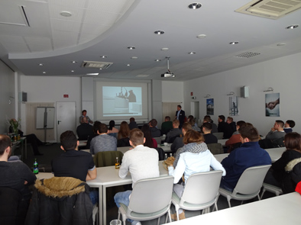

Die H+H Basis-Seminare starten mit einem Theorieteil, in dem die Teilenehmerinnen und Teilnehmer Informationen über das H+H Produktprogramm sowie zu Tragfähigkeit, Wärme-, Brand- und Schallschutz von Mauerwerk aus Porenbeton erhalten

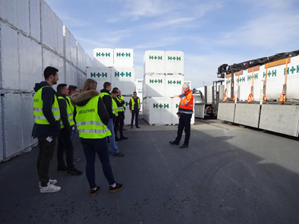

Direkt am LKW werden wertvolle Informationen zur Ladungssicherung wie z. B. Sicherungsmöglichkeiten mit Rutschmatten und Gurten vermittelt

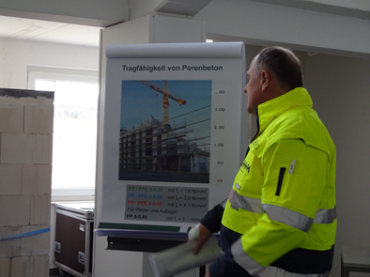

H+H ist der einzige Porenbetonhersteller, der Mauersteine in der besonders hohen Festigkeitsklasse P8 anbietet. Diese und weitere Informationen zu den Druckfestigkeiten und der Rohdichte von H+H Porenbetonsteinen werden in den Basis-Seminaren vermittelt.

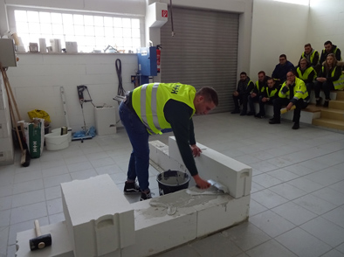

Im praktischen Teil der Basis-Seminare legen Interessierte selbst Hand an. Sie gewinnen so einen Eindruck von der Arbeit mit Systemzubehör und Werkzeug von H+H.

Fotos: H+H Deutschland GmbH

(Text- und Bildmaterial steht unter www.hplus.de und www.drsaelzer-pressedienst.de zum Download bereit.)

Abdruck frei. Beleg erbeten an:
Dr. Sälzer Pressedienst, Lensbachstraße 10, 52159 Roetgen

